

BDCOM S2500-8T4S
全千兆准三层交换机

产品概述

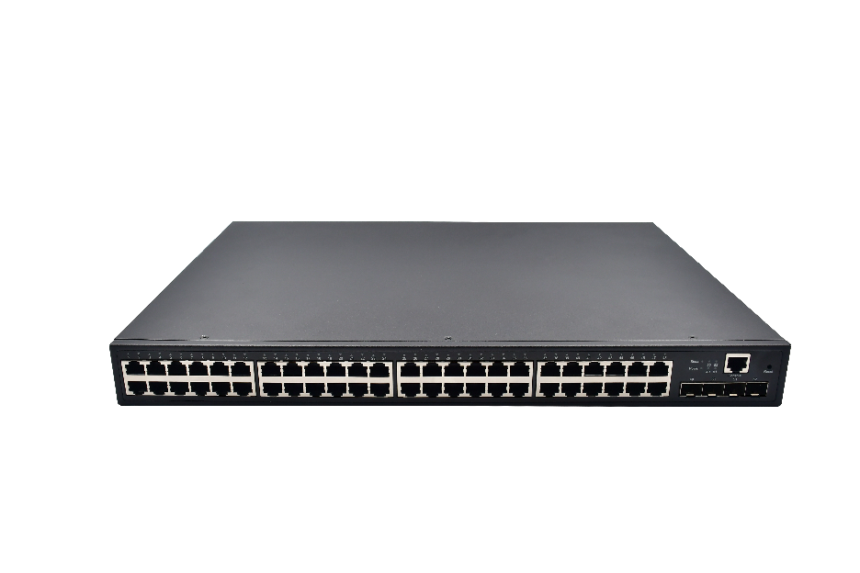
BDCOM S2500-8T4S交换机是上海博达数据通信有限公司面向企业、智能小区、酒店、办公网及园区网的组网及接入要求推出的新一代智能接入交换机。S2500-8T4基于新一代的高性能硬件和博达自主知识产权的BDROS软件平台，提供48个10/100/1000Mbps自动协商端口，外加4个千兆SFP光口。可用于连接带宽更高的上游设备。采用存储转发技术，结合动态内存分配，确保带宽有效的分配到每一个端口。支持基于端口的VLAN ACL，轻松实现网络监控、流量监管、优先级重标记以及数据转发控制；支持传统的STP/RSTP/MSTP二层链路保护技术，极大提高链路的容错、冗余备份能力，保证网络的稳定运行；支持基于时间段的ACL控制，轻松实现对时间精确控制访问的需求；支持基于端口和基于MAC的802.1x认证，轻松设定用户访问权限；完善的QOS策略以及丰富的VLAN功能，易于管理维护。内置高可靠性宽电压输入设计电源，即使电网电压不稳定，也能保证设备能正常工作。

- S2500-8T4S : 48个千兆电口，4个千兆SFP光口

产品特性

电信级以太网接入交换机
- 支持电信级的以太环网保护协议，保护倒换时间<50ms；同时支持STP/RSTP协议，双上行主备链路保护，LACP链路聚合等简单高效的冗余保护机制，满足用户对高可靠性的要求。
- 强大的ACL功能，支持L2~L7层数据的访问和控制，为用户提供了灵活多样的策略控制手段。
- 支持ISSU（In-Service Software Upgrade）业务不中断系统升级，保证系统升级时用户数据的不间断转发。
- 丰富的二层组播功能，包括IGMP-Snooping，用户快速离开机制及跨VLAN组播复制功能。

丰富的QoS策略
- 支持基于VLAN、MAC、源地址、目的地址、IP协议、优先级等实现对复杂流的分类功能，并且支持对优先级进行重新标记，为用户对业务的优化提供了可靠有效的手段。
- 提供灵活的带宽控制策略，支持基于端口或者基于流的限速功能，保证各个端口的线速转发，从而有效地保证网络业务的质量。
- 支持SP、WRR或SP+WRR等多种队列调度算法。
全面的IPv6解决方案
- 全面支持IPv6协议族，支持IPv6邻居发现、ICMPv6、Path MTU 发现等IPv6特性。
- 支持基于IPv6的Ping、Traceroute、Telnet、SSH、ACL等，满足纯IPv6网络设备管理及业务控制的需要。
完善的安全机制
- 设备级安全防护：先进的硬件架构设计，硬件实现对报文的分级调度及保护，支持防范DoS、TCP的SYN Flood、UDP Flood、广播风暴、大流量等对设备的攻击；支持命令行分级保护，不同级别用户拥有不同管理权限；
- 完备的安全认证机制：支持IEEE 802.1x、Radius、BDTacacs+等，可为用户提供完备的安全认证机制。
- 支持对广播、组播以及未知单播报文的抑制功能，保证设备在恶劣网络条件下的正常运行。
- 完善的环路检测机制，可以保证网络长时间的稳定运行。
- 提供同一VLAN中端口隔离，及DHCP-Snooping、IP+MAC+端口绑定等安全特性，进一步保证了用户数据安全。
- 采用专业的内置防雷技术，业务端口防雷能力≥10KV
灵活方便的管理维护
- 支持Console、Telnet、SSH等多种管理方式。
- 支持WEB方式管理，更简单高效，便于工程及维护人员的安装调试。
- 支持TFTP方式的文件上传与下载管理。
- 支持ISSU（In-Service Software Upgrade）业务不中断系统升级。
- 支持标准的SNMP协议，配合博达的“NMS”智能网管平台，可以实现设备自动发现、网络拓扑管理、设备配置管理、性能数据统计分析、故障管理等功能，简化了网络管理，为用户提供全新的使用体验。
- 支持端口休眠，自动关闭空闲端口，绿色节能。

产品规格

项目 | S2500-8T4S
端口形态 | 48个千兆电口  4个千兆SFP光口
交换容量 | 4.3Tbps
包转发率 | 144Mpps
最大堆叠单元 | ≥9
MAC地址容量 | ≥16K
IPv4路由表容量 | ≥512
ARP容量 | ≥1K
机箱尺寸 | 440x208x44mm
MAC地址 | 16K
电源 | AC：100V-240V，50Hz±10%
环境要求 | 工作温度：0ºC～45ºC  存储温度：-40ºC～70ºC  工作湿度：10%～90% RH 不凝结  存储湿度：5%～90% RH 不凝结
Mac交换 | 支持静态配置和动态学习MAC地址  支持查看和清除MAC地址  MAC地址老化时间可配置  支持MAC地址学习数量限制  支持MAC地址过滤功能
VLAN | 支持4K VLAN表项  支持GVRP  支持QinQ功能  支持Private VLAN  支持voice vlan  支持VLAN虚接口
环网保护 | 支持802.1D（STP）、802.1W（RSTP）、802.1S（MSTP）  支持BPDU保护、根保护、环路保护  支持EAPS以太网链路自动保护协议  支持ERPS以太网环网保护协议，切换时间≤50ms
组播 | 支持IGMP v1/v2  支持IGMP Snooping  支持IGMP Fast Leave  支持组播组策略及组播组数量限制  支持组播流量跨VLAN复制
IP路由 | 支持ipv4/ipv6双栈协议  支持ipv4/ipv6静态路由  支持RIP/RIPng、OSPFV2/V3等动态路由
IPv6 | 支持ICMPv6、ACLv6、IPv6 Telnet  支持IPv6邻居发现  支持Path MTU发现  支持MLD v1/v2  支持MLD Snooping
DHCP | 支持DHCP Server  支持DHCP Relay  支持DHCP Client  支持DHCP Snooping
ACL
  支持二层、三层、四层ACL
  支持IPv4、IPv6 ACL
  支持VLAN ACL
QoS | 支持基于L2/L3/L4协议头各字段的流量分类  支持CAR流量限制  支持802.1P/DSCP优先级重新标记  支持SP、WRR、SP+WRR等队列调度方式  支持Tail-Drop、WRED等拥塞避免机制  支持流量监管与流量整形
安全特性 | 支持基于L2/L3/L4的ACL流识别与过滤安全机制  支持防DDoS攻击、TCP的SYN Flood攻击、UDP Flood攻击等  支持对组播、广播、未知单播报文的抑制功能  支持端口隔离  支持端口安全、IP+MAC+端口绑定  支持DHCP sooping，DHCP option82  支持IEEE 802.1x认证  支持Radius、Tacacs+认证  支持命令行分级保护  支持 CPU 保护功能，能够限制和阻断非法报文对 CPU  的攻击，保护交换机稳定工作
可靠性 | 支持静态/LACP方式链路聚合  支持UDLD单向链路检测  支持以太网OAM  支持交换机堆叠，提高网络可靠性和扩展性  支持NAQ监测功能
管理与维护 | 支持Console、Telnet、SSH  支持基于浏览器WEB方式管理  支持SNMP v1/v2/v3  支持TFTP方式的文件上传、下载管理  支持RMON事件历史记录支持 802.1ag、支持 802.3ah，提高以太网的管理和维护能力



版权所有 ©2020上海博达数据通信有限公司 保留一切权利
未经上海博达数据通信有限公司书面同意，任何单位和个人不得擅自复制和摘抄本手册内容，并不得以任何形式传播。

免责声明
本手册仅供参考，不构成任何的合约或承诺，上海博达数据通信有限公司试图在本手册中提供准确的信息，但不保证手册内容不含有技术性描述误差或印刷性错误，博达通信对此不承担任何责任。博达通信保留在没有通知或提示的情况下对本手册内容进行修改的权利。
上海博达数据通信有限公司
SHANGHAI BAUD DATA COMMUNICATION CO.,LTD
地址：中国（上海）自由贸易试验区居里路123号
ADD：No.123 Juli Road，Pilot Free Trade Zone，Shanghai，China 201203
官网：www.bdcom.com.cn
电话：021-50800666
传真：021-50801839

